SLOVENSKI JEZIK ZUNAJ MEJA REPUBLIKE SLOVENIJE
Slovenski jezik ima poseben položaj tudi zunaj meja Republike Slovenije, saj je zamejcem, zdomcem in izseljencem materni jezik.
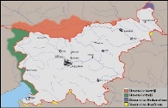 ZAMEJCI – so pripadniki slovenske avtohtone narodnostne manjšine, živijo izven R Slovenije (v Italiji, Avstriji, na Madžarskem, Hrvaškem)
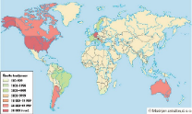 IZSELJENCI – so Slovenci, ki so se izselili iz gospodarskih ali političnih razlogov, izseljevali so se v različnih obdobjih (štirje valovi), največ v države Z Evrope, ZDA, Brazilijo, Argentino, Avstralijo …
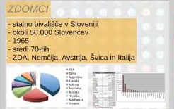 ZDOMCI – Slovenci, ki so se začasno izselili, predvsem zaradi dela

